主函数流程图：

开始

int n 控制题目个数

int m 控制数值范围

String str []存放表达式 String an[]存放答案

int h

str[h]=CreatExp(m)生成表达式

h++

是否与前面有重复

String s=Exchange(str[h-1])

an[h-1]=JiSuan(s)

no

h--

判断结果是否有负数和带分数

no

h--

判断出现的数值是否在范围内

yes

yes

h>=n

yes

h--

no

no

将题目与答案分别写入对应文件

yes

生成四个文件

switch

完成Grade文档

case:go

结束

case:end

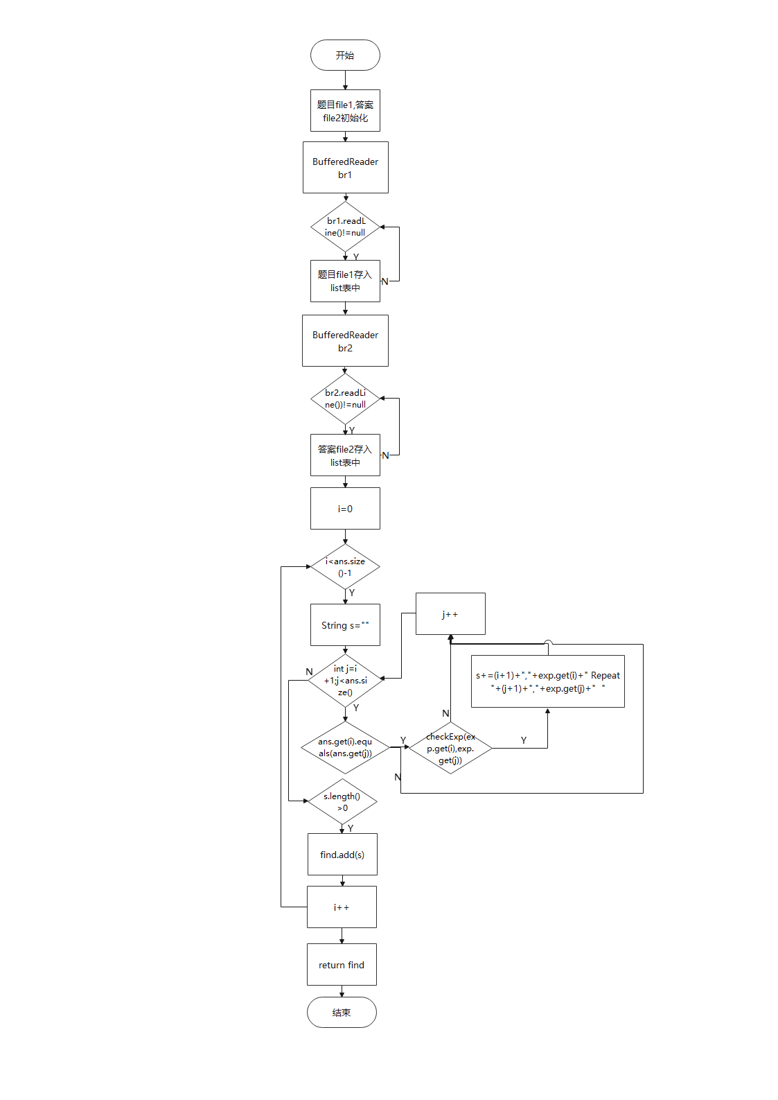查重流程图

开始

String x, String y, String op，String rus=""，int a=b=c=d=1,f1=f2=0

calculate（自定义四则运算）流程图

判断x,y是整数还是分数

a=x转化为整数

b=y转化为整数

x,y均为整数

判断y是否为带分数

x整数，y分数

判断x是否为带分数

a=x转化为整数

f2=带分数前面的整数

b=分子

d=分母

是

否

b=y转化为整数

x整数，y分数

f1=带分数前面的整数

a=分子

c=分母

是

否

x,y均为分数

判断y是否为带分数

f2=带分数前面的整数

b=分子

d=分母

否

是

判断x是否为带分数

f1=带分数前面的整数

a=分子

c=分母

是

否

判断f1,f2正负

a=f1\*c-a

a=f1\*c+a

b=f2\*d-b

b=f2\*d+b

f1<0

f1>0

f2<0

f2>0

switch(op)

rus=YueFen(a\*d+c\*b, c\*d)

rus=YueFen(a\*d-c\*b, c\*d)

rus=YueFen(a\*b, c\*d)

c\*d=0?

case:+

case:-

case:\*

case:÷

rus=无解

rus=YueFen(a\*d, c\*b)

是

否

返回 rus

结束